3.1 NÁVRH PLYNOVÝCH SPOTŘEBIČŮ

KOMBINOVANÝ SPORÁK MORA

SPORÁK KS 948 6MW

http://www.mora.cz/kombinovany-sporak-ks-948-6mw/

Rozměry výrobku (v×š×h):
850 x 600 x 600 mm
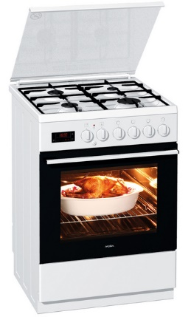

Spotřeba plynu: 0,8 m³/h

PRŮTOKOVÝ OHŘÍVAČ VODY

Karma Alfa POV-10 ZP
Plynový průtokový ohřívač vody poskytuje okamžitě ohřátou vodu o objemu až 10 litrů za minutu i pro více odběrných míst – to znamená s rozvodem teplé vody např. do kuchyně a koupelny (umyvadlo, vana, sprcha). ALFA POV-10 ZP má piezoelektrické zapalování a věčný plamínek.
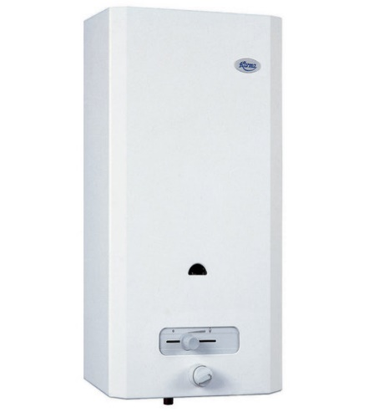
Plynový průtokový ohřívač vody je vybaven pojistkou proti přehřátí vody a hlídačem odtahu spalin. Při špatném odtahu spalin a jejich vracení zpět do místnosti dojde k vypnutí spotřebiče. S průtokem teplé vody až 10 litrů/minutu lze ohřívač používat k ohřevu vody pro více odběrných míst, to znamená s rozvodem teplé vody např. do kuchyně a koupelny (umyvadlo, vana, sprcha). Odtah spalin je vyveden do komína, ohřívač nepotřebuje připojení na elektrickou energii 230V pro zajištění provozu. Výměník ohřívače je z měděného plechu bez obsahu olova, regulace od firmy Junkers. Vodní armatura je z plastu odolného proti usazování vodního kamene. Ohřívač je seřízen pro použití zemního plynu.
Barva | bílá
Hmotnost (kg) | 13
Zapalování věčného plamínku | piezoelektrické
Jmenovitý tepelný výkon, max. (kW) | 19,2
Jmenovitý tepelný výkon, min. (kW) | 7
Jmenovitý tepelný příkon, max. (kW) | 21,8
Spotřeba – zemní plyn (m³/hod) | 2,3
Vstupní tlak vody, min. (bar) | 1 (0,1 Mpa)
Minimální provozní tlak vody (bar) | 0,2
Průtok teplé vody (l/min) | 5 až 10
Bezpečnostní pojistka | ano
Rozměry vnější – výška (mm) | 680
Rozměry vnější – šířka (mm) | 360
Rozměry vnější – hloubka (mm) | 220
Průměr odtahu spalin (mm) | 110
Teplota spalin (°C) | 160
Elektrické připojení 230V | nevyžaduje
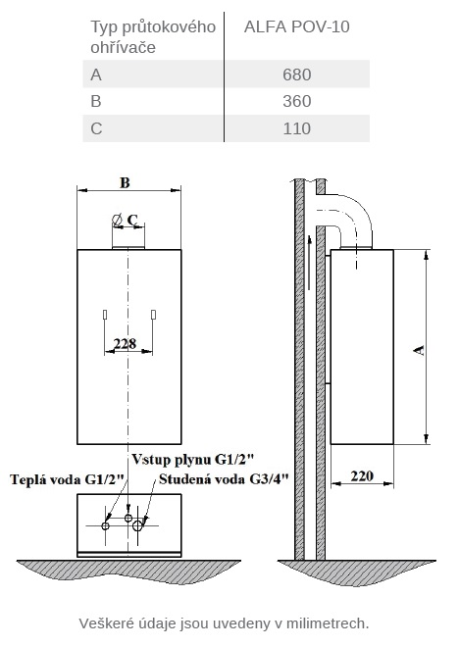
Kontrolní výpočet spotřeby plynu
V=Q/q x 3600
Q Jmenovitý tepelný příkon, max. 0,0218 (MW)
q Výhřevnost zemního plynu 33,5 (MJ/m³)
Po dosazení vychází 2,3 m³/h
Dle uvedených vzorů navrhněte:
Plynový kondenzační kotel s výkonem do 20 kW
Plynový kondenzační kotel kombinovaný se zabudovaným bojlerem
(50 – 60 l) s výkonem do 20 kW
Plynový kondenzační kotel kombinovaný s průtokovým ohřevem teplé vody
s výkonem do 25 kW
Plynové topidlo (2 - 4 kW)
Zásobníkový plynový ohřívač vody B (120 - 150 l)

U každého spotřebiče uveďte:
- název, typ výrobku, obrázek, odkaz na www, technická data, rozměr, spotřebu plynu (zvýraznit).
- pokud nenaleznete údaj o spotřebě plynu tak ho vypočítejte (vzorec uveden výše)

Odkazy
http://www.mora.cz/
http://www.karma-as.cz/cs/
http://www.gorenje.cz/vyrobky
http://www.protherm.cz/
http://www.buderus.cz/
http://www.immergas.cz/
https://www.enbra.cz/ohrivace-plynove-ohrivace-vody
https://www.quantumas.cz/

TISK !!!!!!

